Udhëzues përdorimi mbi mënyrën e përdorimit të shërbimit “Rivendosje Fjalëkalimi për tatimpagues të regjistruar”

Aplikimi për Rivendosje të fjalëkalimit të deklarimit elektronik kryhet nga tatimpagues apo individët të cilët janë aktualisht të regjistruar.

Mënyra e parë: Rivendosje fjalëkalimi nëpërmjet e-filing
Hapi 1: Në e-filing, pra në menunë e-sherbime të www:tatime.gov.al, klikoni linkun e-Albania Login
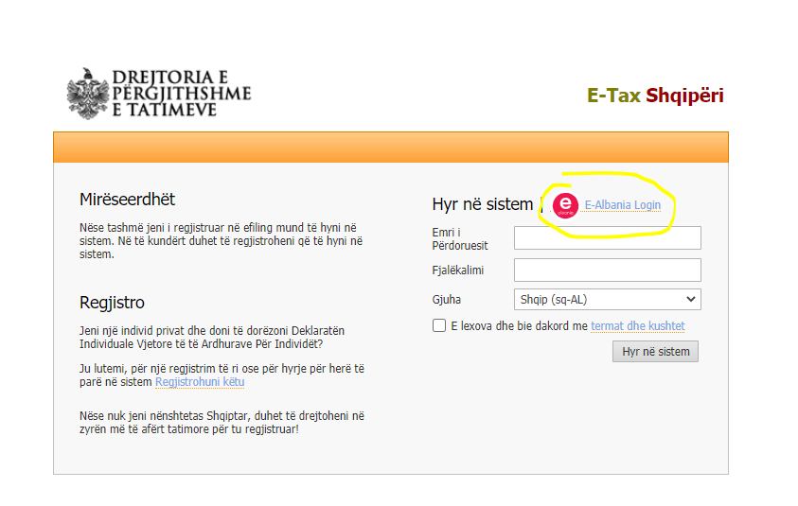

Hapi 2: Pasi të keni klikuar linkun e mësipërm, do të ridrejtoheni në portalin e-albania. Vendosni kredencialet tuaja të llogarisë në e-Albania (NIPT/ID dhe Fjalëkalim), dhe klikoni butonin Hyr

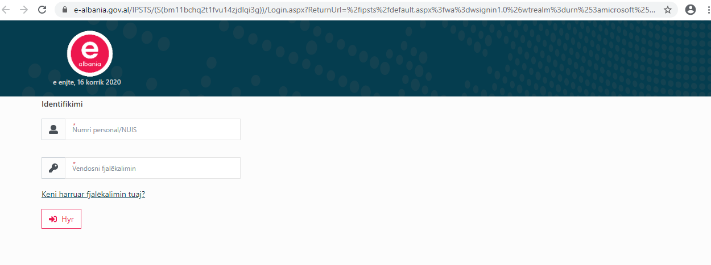

Hapi 3:
Pas vendosjses së kredencialeve (NIPT dhe Fjalëkalim ) do të dërgoheni automatikisht në llogarinë tuaj në e-Filing
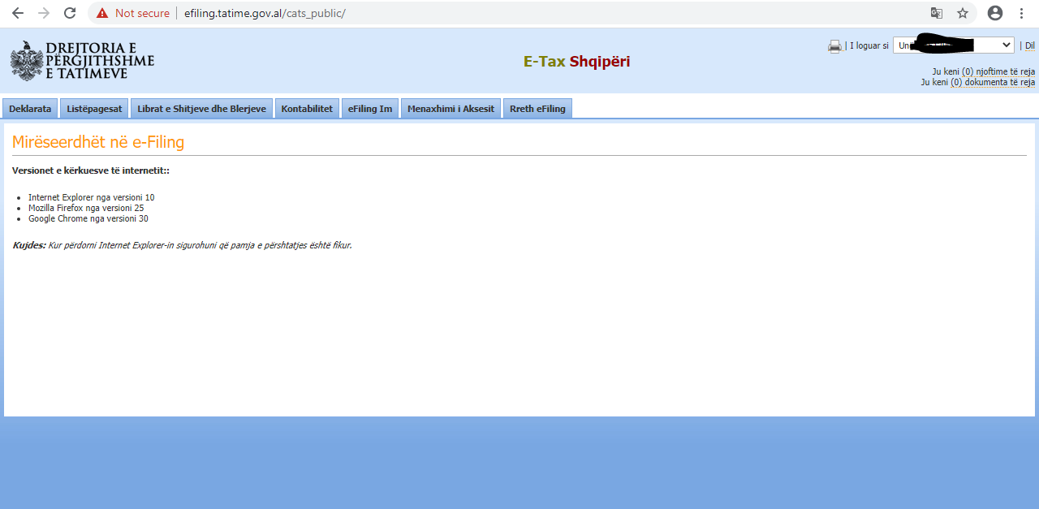

Hapi 4:
Klikoni menunë me emërtimin Menaxhimi i Aksesit -> Ndrysho Fjalëkalimin

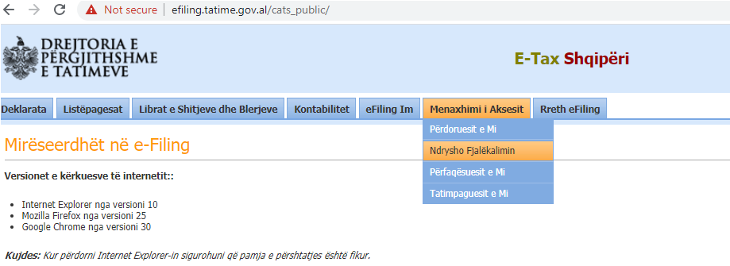

Hapi 5:
Pasi të keni klikuar menunë e mësipërme, do t’ju shfaqet forma përkatëse për ndryshimin e fjalëkalimit dhe do të keni mundësinë të kryeni ndryshimet

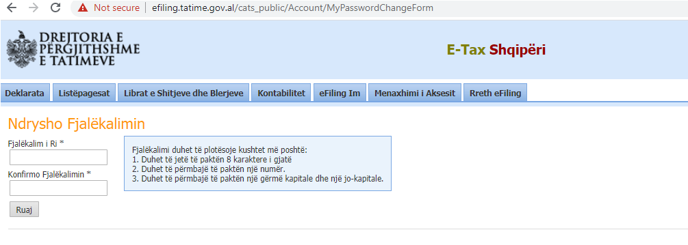

Mënyra e dytë: Rivendosje fjalëkalimi nëpërmjet e-Albania

Hapi 1: Vendosni kredencialet tuaja në e-Albania si qytetar/biznes (NIPT/ID dhe Fjalëkalim)

Hapi 2: Zgjdihni shërbimin Rivendosje Fjalëkalimi për tatimpagues të regjistruar dhe klikoni butonin Përdor

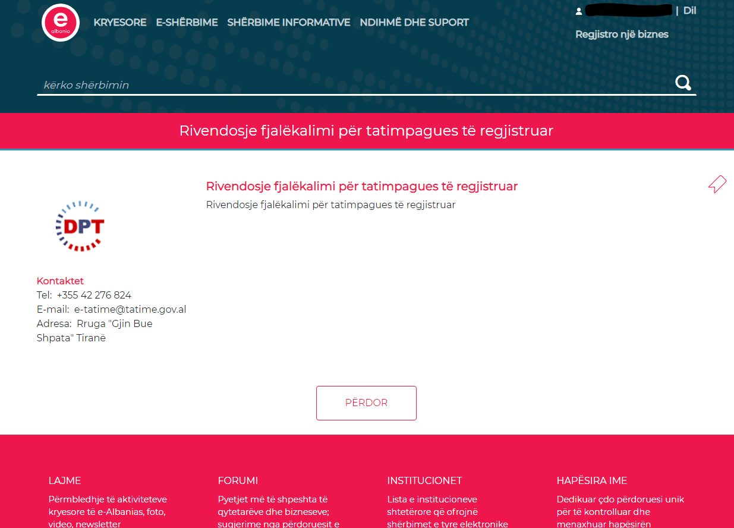
Hapi 3: Pasi të keni klikuar butonin Përdor, rivendosni kredencialet tuaja në e-Albania (NIPT/ID dhe Fjalëkalim)
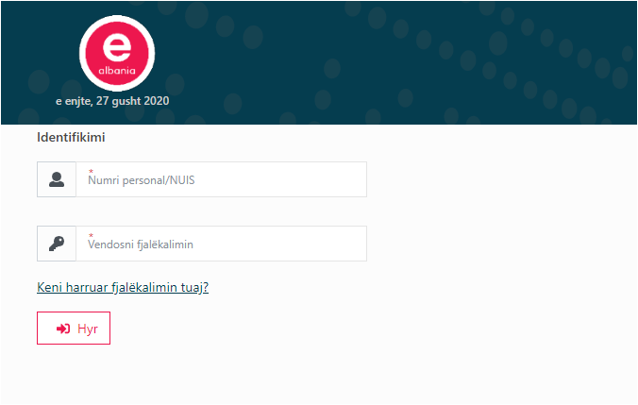
Hapi 4:
Më pas do të dërgoheni automatikisht në llogarinë tuaj në e-Filing dhe do t’ju shfaqet forma përkatëse për ndryshimin e fjalëkalimit ku do të keni mundësinë të kryeni ndryshimet

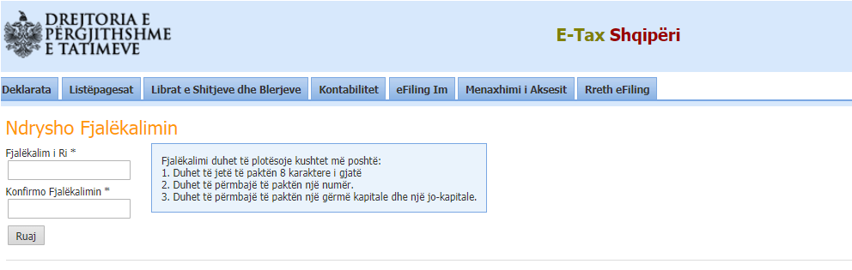
Shënim:
- Nëse tatimpaguesi/individi nuk është i regjistruar në sistemin e administratës tatimore e-Filing, logimi nuk do të jetë i mundur dhe një mesazh gabimi do të shfaqet në ndërfaqe: “Ju nuk jeni i regjistruar si tatimpagues. Ju lutem regjistrohuni më parë!”
- Nëse tatimpaguesi/individi nuk është i regjistruar në sistemin e-Albania, logimi dhe ndryshimi i fjalëkalimit nuk do të jetë i mundur dhe një mesazh gabimi do të shfaqet në e-Albania: “Identifikimi në portal nuk u krye. Ju lutemi vendosni saktë kodin e përdoruesit dhe fjalëkalimin, ose aktivizoni profilin tuaj duke klikuar në linkun e ardhur në email.”

